
МИНИСТЕРСТВО НАУКИ И ВЫСШЕГО ОБРАЗОВАНИЯ РОССИЙСКОЙ
ФЕДЕРАЦИИ
ФЕДЕРАЛЬНОЕ ГОСУДАРСТВЕННОЕ БЮДЖЕТНОЕ
ОБРАЗОВАТЕЛЬНОЕ УЧРЕЖДЕНИЕ ВЫСШЕГО ОБРАЗОВАНИЯ
«ДОНСКОЙ ГОСУДАРСТВЕННЫЙ ТЕХНИЧЕСКИЙ УНИВЕРСИТЕТ»
(ДГТУ)

Факультет «Информатика и вычислительная техника»
Кафедра «Кибербезопасность информационных систем»

Лабораторная работа №4
по дисциплине «Кросс-платформенные программные системы»

Выполнил: обучающийся гр. ВКБ43
Ковалев Д. П
Проверили:
Ковальчик Р. В.

г. Ростов-на-Дону
2026 г.

Цель: «Реализация графического пользовательского интерфейса для загрузки изображения в веб-приложение и отправка его на сервер»
Для выполнения лабораторной работы будет использоваться библиотека React. В случае лабораторной работы предполагается использовать Flask template для отрисовки frontend части, что не является хорошим примером построения веб приложений. С этой целью было разработана отдельная frontend часть. Структура проекта представлена на рисунке 1.
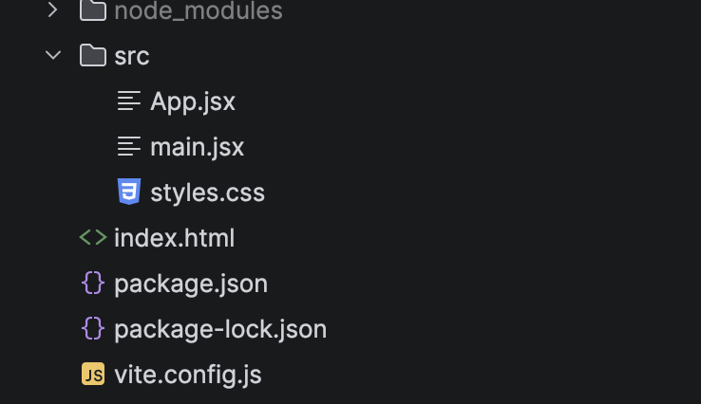
Рисунок 1 – структура frontend части проекта

На рисунке 2 представлен пример оформления страницы index.html.
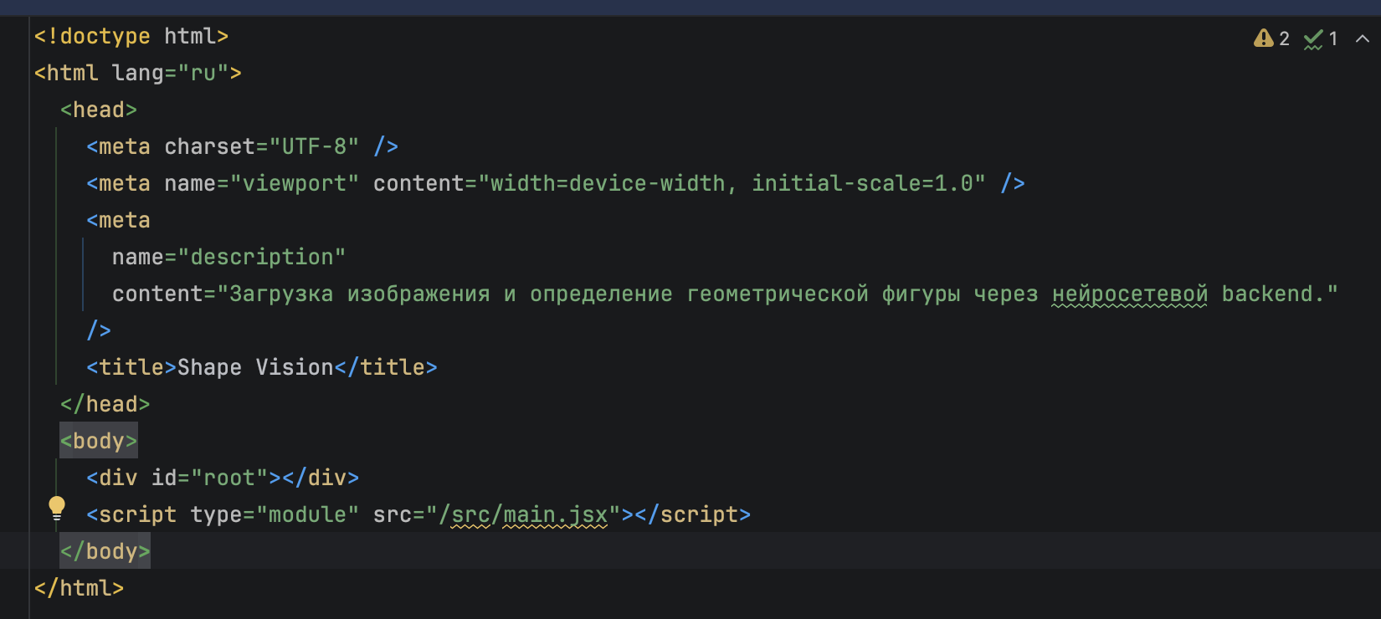
Рисунок 2 – index.html

Код страницы в принципе был описан в 1 jsx файле, на фотографии 3 представлена лишь малая часть от того, что требуется при выполнении.
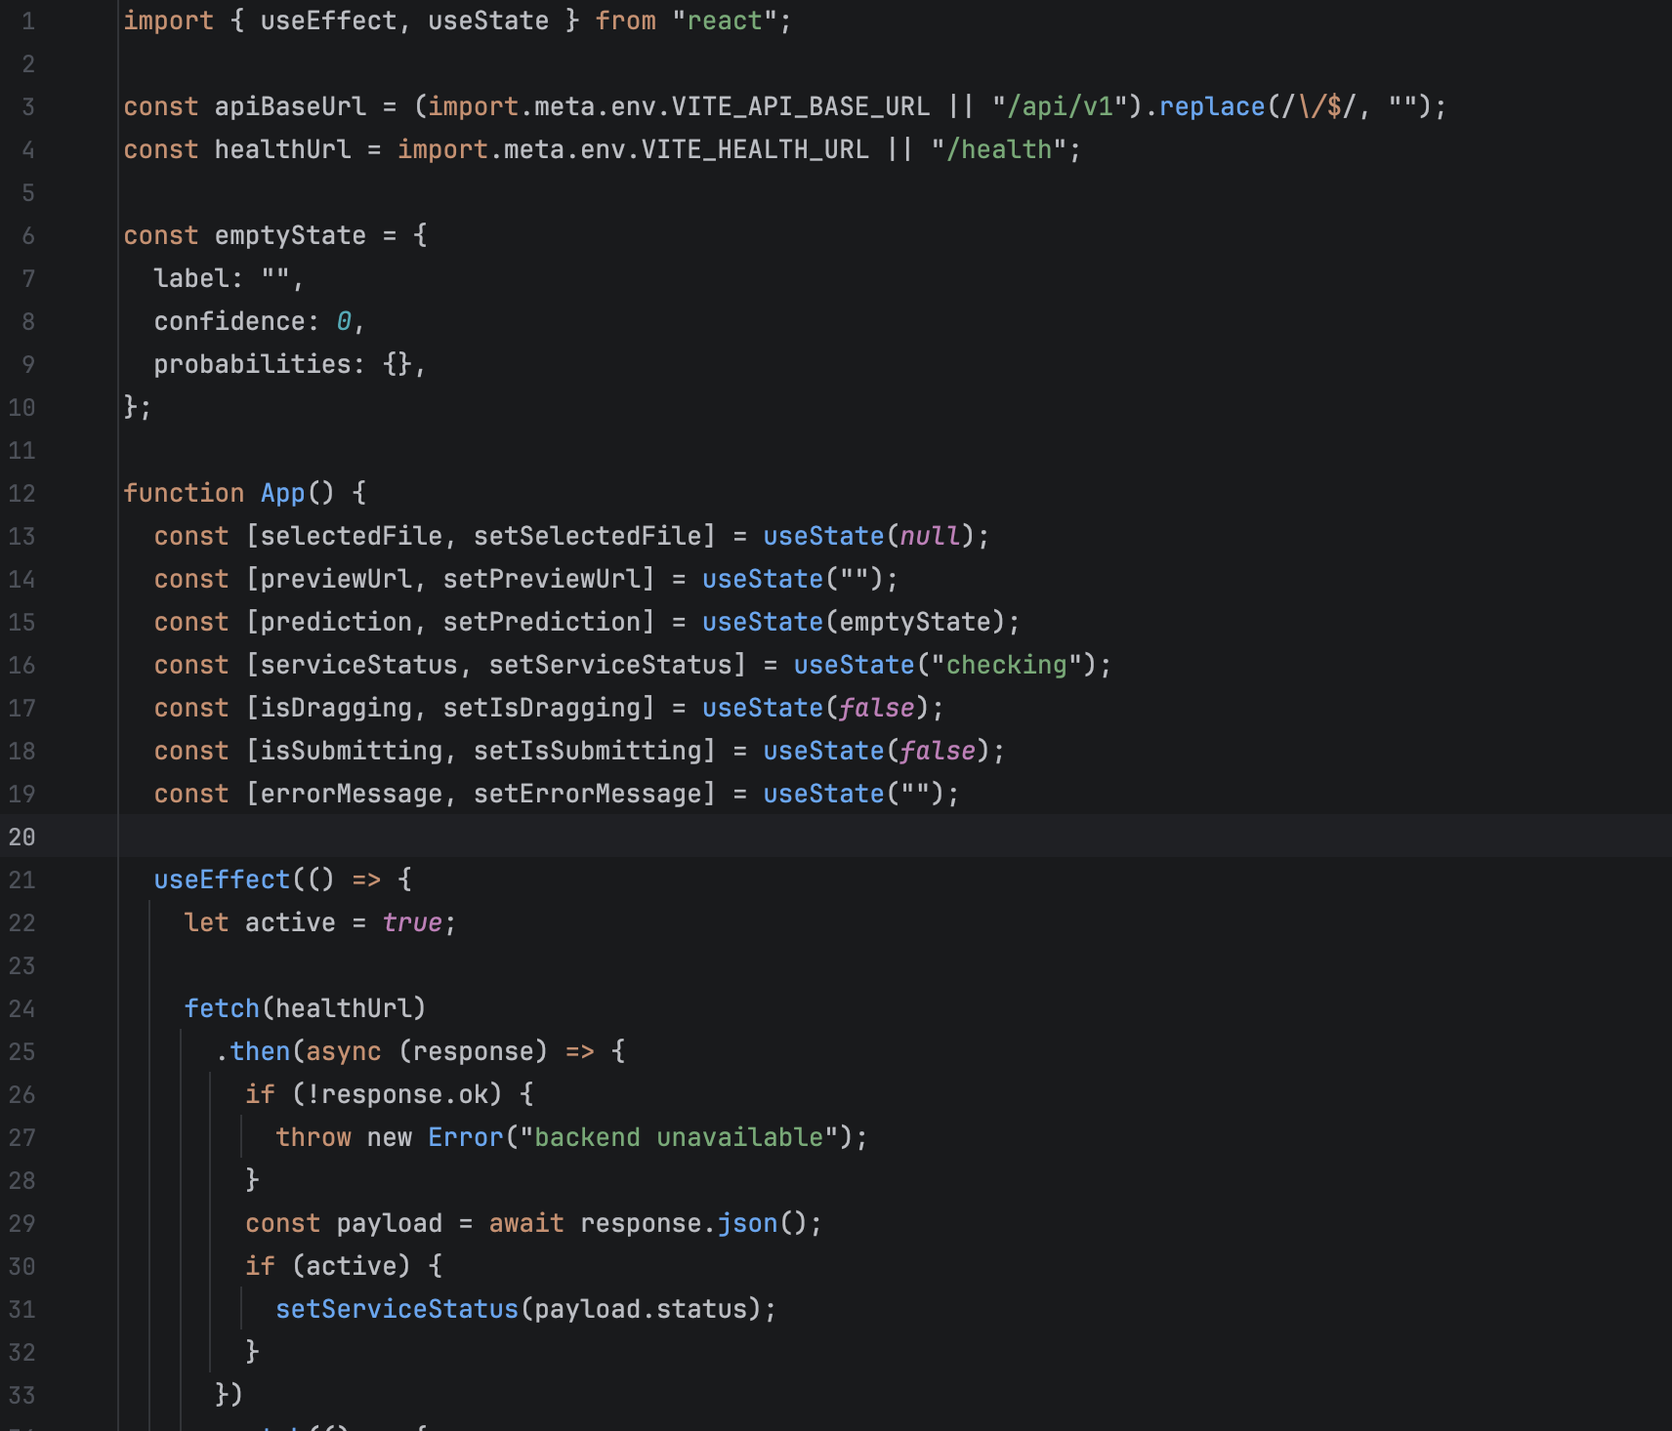
Рисунок 3 – участок кода App.jsx

В результате после запуска имеем следующую страницу, которая представлена ниже на рисунке 4.
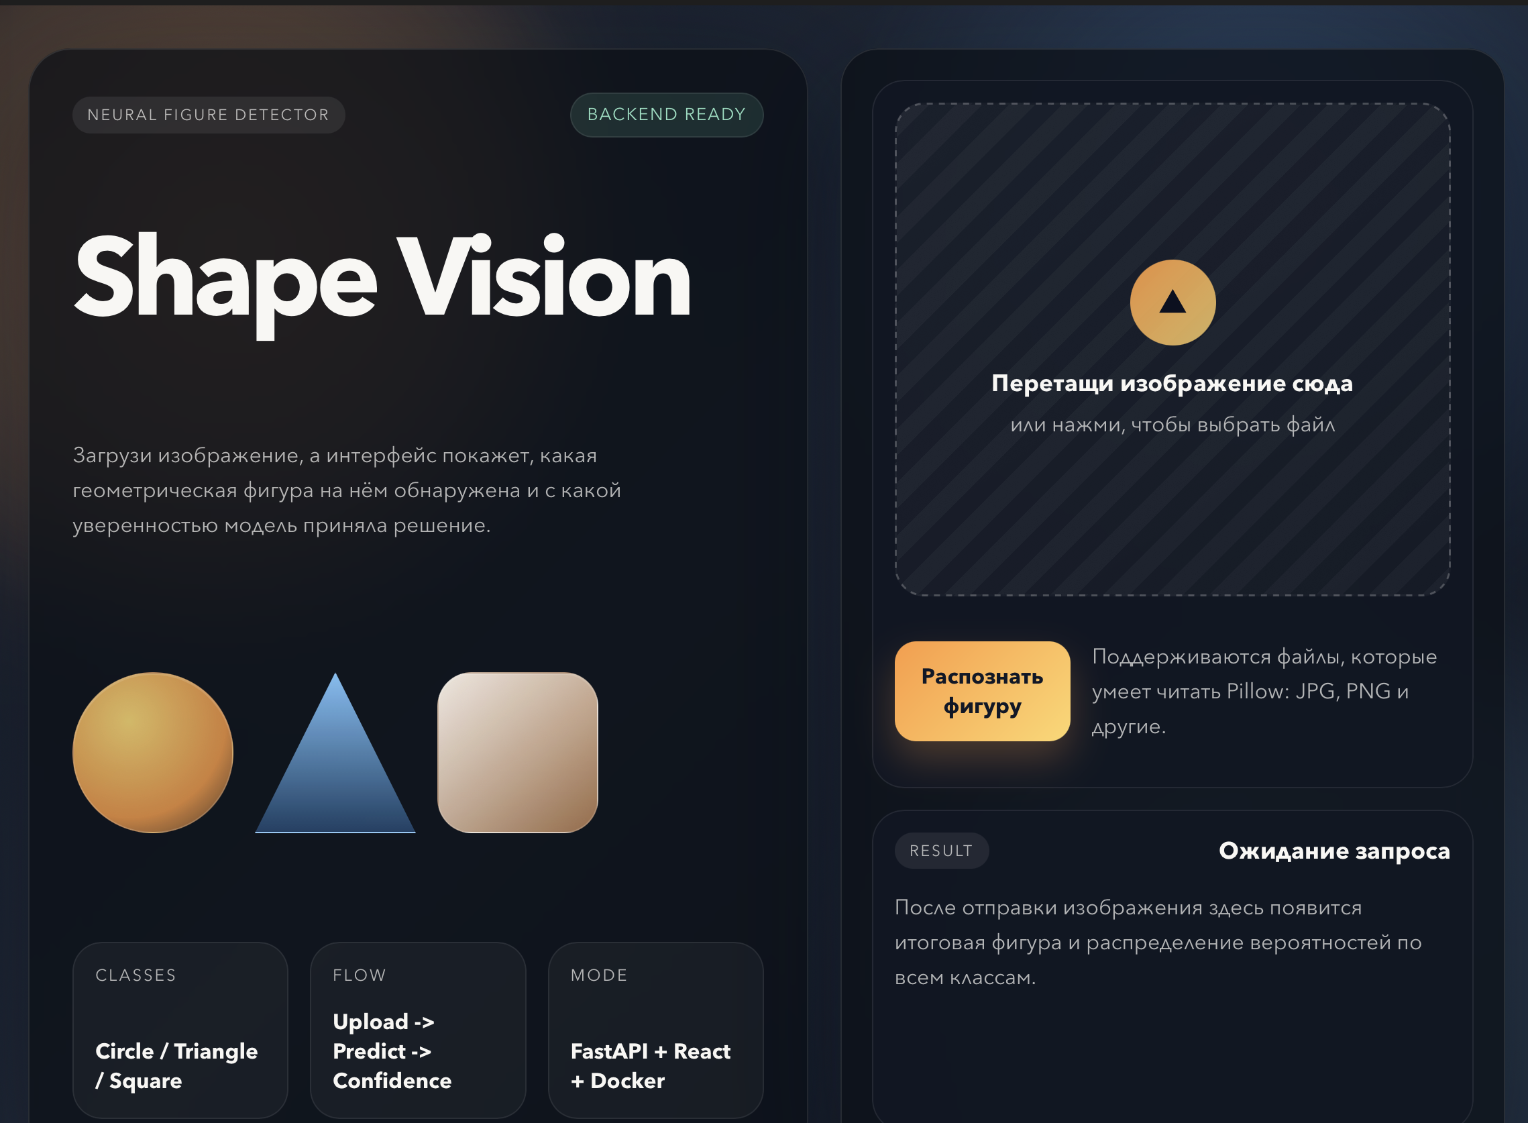
Рисунок 4 – страница Shape Vision

